Algorithm.c

Test1 // 70행 1로 하고 88행 flag++ 로 바꾸면 error

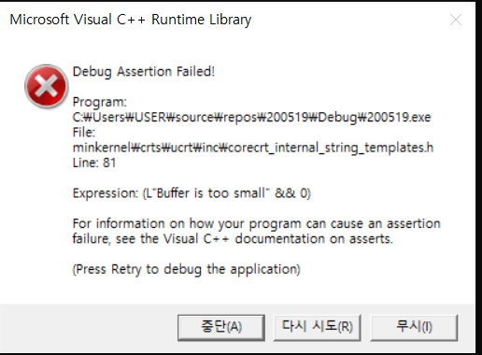

근데 1로만 했을 때에는 정상 출력, 오류x 결과 출력에도 문제 없음>> 안되는데?!!!왜?!

Test2// 출력 a도 파일 새로 생성해서 만든다 길래 fopen_s 써봤음

FILE* fo;

int i;

fopen_s(&fo, "results.txt", "a");

fclose(fo);

웃긴 건 파일은 생성된 듯? 뭐가 문제여

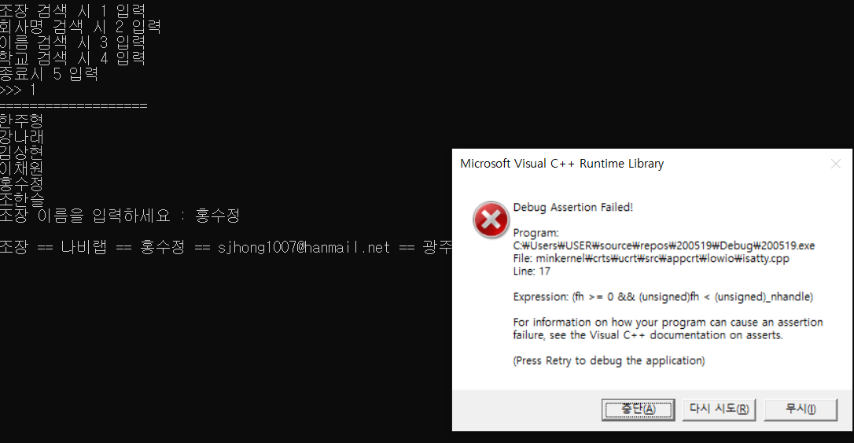

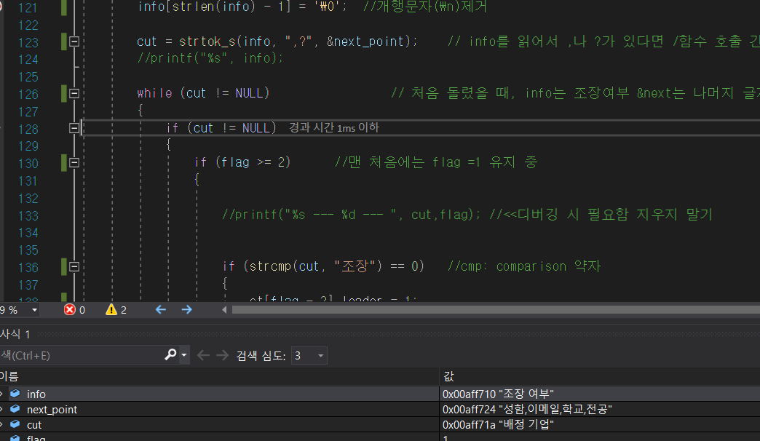

한 바퀴 돌리고 나니까

Info 는 조장 여부 그대로

Next_point에서 배정기업 , 잘리고 cut로 넘어감

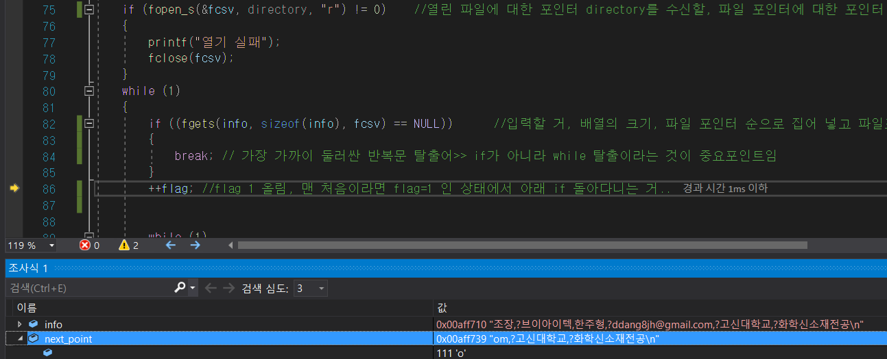

왜 om이야?부터 위에는 조장여부 셀에서 잘려서 이쁘게 들어갔잖아.>> 길어서 짤린듯?

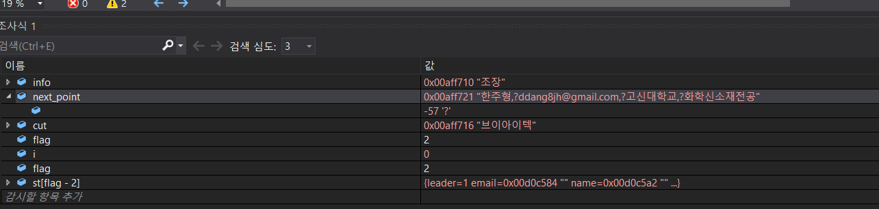

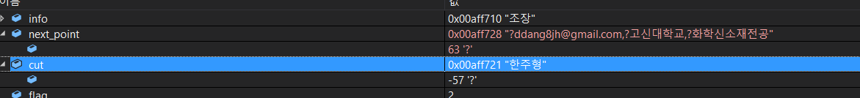

한주형씨 flag2=1 떠서 switch case1로 들어갔다 나온 결과물

?는 제거된 상황을 의미하나 왜 -57이지

>>>>>>

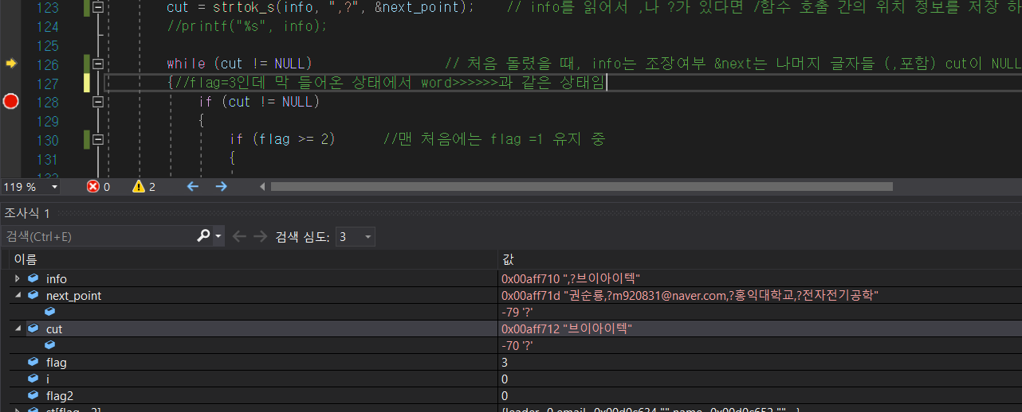

이제 와서 보는데 이건 왜 안바껴 한글이라 인식 못하나 싶음, 메일은 한글자씩 들어있음



Info=cut=조장인 상태에서 위에 175지나니까 아래와 같이 변환됨

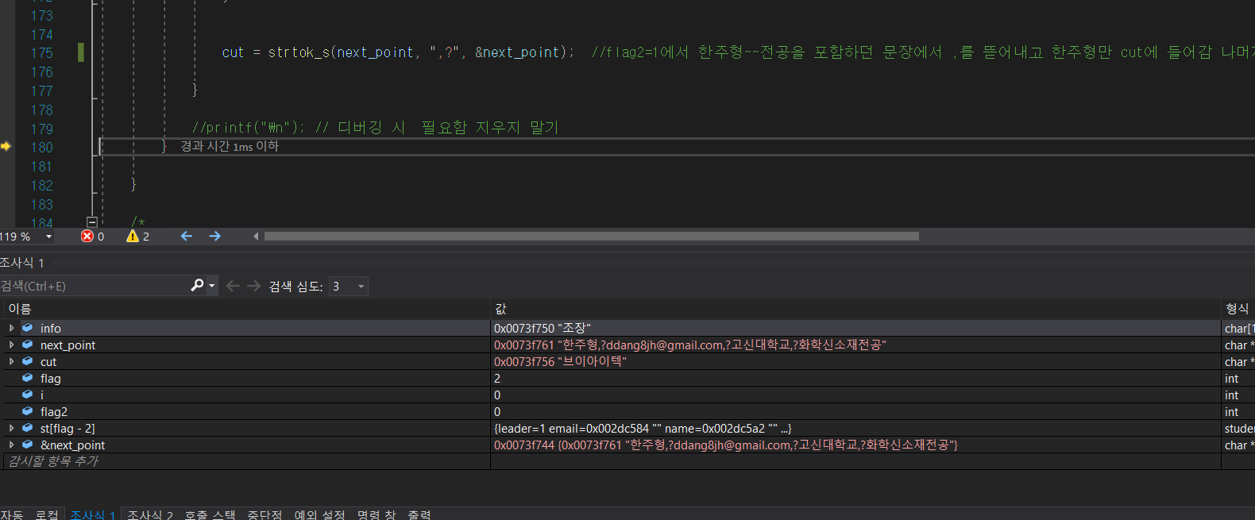

이걸로 이해하면 약간 a,””,&b 라고 치면 a에 문장에서 “”전까지 픽하고 “”버리고 그 이후를 &b로 보내버린 느낌>> 이거 맞는 거 같앙

Flag는 행에 대한 번호가 된 거>> 여기 이해 안됨 fgets로 문자열 읽고나서 flag 번호를 메기다보니까 행 전체에 대한 번호가 된 걸로 이해됨

Flag2는 그 행의 셀 ,로 잘리는 기준으로 나눠지는 덩어리